«Развитие познавательной активности у дошкольников через пластилинографию»

Старший воспитатель:
Смирнова Галина Васильевна.

Тема занятия: «Космический корабль для инопланетянина»
Цель: Создать условия для закрепления умений изображать рисунок с использованием нетрадиционной техники рисования (пластилинографии).
Задачи:
Закрепить представления детей о космосе, космических явлениях, объектах. Создать условия для закрепления умений использовать в работе знакомые приемы пластилинографии: прием размазывания, жгутики, шарики, улитки, а также использование бросового материала и др. художественных средств, для выразительности пластилинового рисунка.
Продолжать развивать познавательную активность через решение проблемных ситуаций, самостоятельный выбор формы, цвета. Содействовать развитию воображения, фантазии, развития мелкой моторики рук, умение отвечать на вопросы, делать выводы.
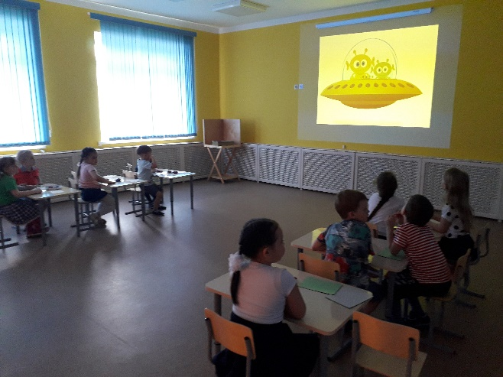
Содействовать воспитанию доброжелательного, положительного отношения к инопланетным жителям, желания прийти на помощь, поддерживать интерес к изобразительной деятельности, а также к космосу и космическим событиям.
Планируемые результаты: Сформированы умения изображать рисунок (Космический корабль инопланетянина) с использованием нетрадиционной техники рисования (пластилинография). Сформированы представления детей о космосе, о космических явлениях, объектах. Устойчивый интерес детей к космосу, космическим событиям.
(Педагог напоминает про осанку). Сегодня на эл. почту нашего Образовательного центра пришло видеообращение, от кого? Вы сейчас увидите.
Дети: Инопланетянен
Педагог: правильно это инопланетный житель, инопланетянин.
Слайд 1
Давайте послушаем, что он хочет нам сказать.
Слайд 2
Как вы думаете, как мы можем ему помочь?
Дети: построить летающий корабль, летающую тарелку.
Педагог: правильно, но с начало, давайте вспомним, что мы знаем о космосе
Слайд 3 Дети: Слайд 4
Дети: Слайд 5
Дети: Слайд 6
Дети: Слайд 7
Дети: Летающая тарелка
Педагог: Правильно! А теперь давайте рассмотрим летающую тарелку, ее так назвали люди потому что похожа на тарелку, а на самом деле это настоящий космический корабль. Давайте посмотрим какие бывают летающие тарелки инопланетных жителей.

Педагог: Космический корабль инопланетных жителей круглой или овальной формы, состоит из нижней части похожей на тарелку и верхней это кабина для экипажа, много блеска, иллюминаторы.
Слайд 11
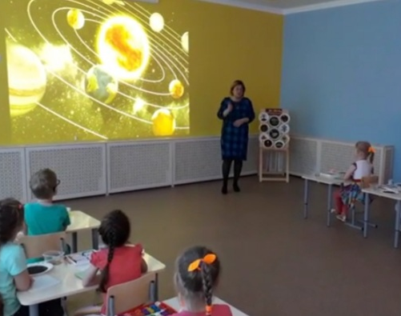
Педагог: Дети, посмотрите на летающий корабль инопланетных жителей, какой прием пластилинографии мы можем использовать?
Дети: Прием размазывания.
Педагог: Правильно. А изображая иллюминаторы?
Дети: Шарики, улитки.
Педагог: Правильно, вы молодцы!
Педагог: Цвета вы можете использовать любые, мы видели, что летающие корабли инопланетных жителей бывают всех цветов. Так же вы можете использовать палетки, гель-блеск, все по желанию и вашей фантазии.
Отдохнуть немного надо, выходите ко мне поиграем в игру «Не ошибись» (Дети выбирают ведущего, который загадывает космические объекты, явления, а дети изображают движением)
Мы построим космолет,
Полетим с тобой в полет.
Саш, Русланов и Наташ,
Приглашаем в экипаж.
Педагог: Вы молодцы! Отдохнули, а теперь садимся на свои рабочие места. (Педагог напоминает про осанку) Софья, каким цветом будет твоя летающая тарелка? Злата, с чего начнешь? (Ответы детей)
Педагог: Перед работой необходимо размять руки.
Пальчиковая гимнастика.

В звёздном небе звёзды светят  Космонавт летит в ракете  День летит, ночь летит, и на землю вниз глядит  Видит сверху он поля, горы, реки и моря,  Видит он весь шар земной,  Шар земной – наш дом родной | (пальчики сжимаем и разжимаем)  (ладони сомкнуты над головой)  (изображаем иллюминатор)  (загибаем пальцы)  (крыша над головой)

(Дети под спокойную мелодию выполняют работу, педагог хвалит, по необходимости, помогает, подсказывает, советует).
Слайд 12
Педагог: Вы молодцы, все справились! Несите свои летающие корабли, ставьте на нашу полку для работ, давайте посмотрим, какая красота! Кому, чья работа понравилась особенно? Чья летающая тарелка самая красочная? Какой космический корабль самый надежный?
Дети, что сегодня на занятии было сложно для вас? Что было особенно интересно, что понравилось? Посмотрите! Они улетают, давайте помашем им рукой! Счастливого пути!
Рефлексия. Если занятие не понравилось, было скучно, трудно то вы потопайте ногами, а если интересно, весело похлопайте в ладоши и улыбнитесь!
(Музыка. Космическая дискотека).

